5 klasė Pavyzdys kuriuo bandau sekti.
Užduotis: Apmąstykite Marijos asmenį ir įvardinkite vertybes kurios sustiprina tavo tikėjimą kasdienybėje. Atliktą darbą atsiųsti iki gegužės 15 dienos.
PRIVALOMA ATLIKTI PENKIAS UŽDUOTIS. KURIAS PASIRINK PATS(I)
JEI NORI GALI ATLIKTI IR VISAS

MALDA
Ačiū Tau, Dieve, už suteiktas dovanas. Suprantu, kad kartais suklystu ir pasielgiu savanaudiškai, todėl atsiprašau už paklydimus. Gerasis Tėve, stiprink mane geruose darbuose ir padėk suprasti ką darau neteisingai. Amen.

- Užduotis
PARAŠYK SAVO PARAPIJOS BAŽNYČIOS PAVADINIMĄ

PERSKAITYK Kai kalbame tikėjimo išpažinimą, sakome: „tikiu į kūno iš numirusių prisikėlimą“. Kristus prisikėlė su savo kūnu, kad ir mes taip pat prisikeltume. Marija turėjo būti pirma, kuri patyrė savo kūnu prisikėlimą. Bažnyčia nepasisako ar mirusi, ar iš karto, dar gyva būdama, ji buvo paimta į dangų. Vienaip ar kitaip, tikime, kad Mergelės, kuri gimdė Dievo sūnų, kūnas negalėjo pūti kape. Visų pirma, dėl to, kad ji Dievo motina, o antra, kad ji buvo dievobaiminga, be nuodėmių, o nuodėmės pasekmė yra mirtis. Marija jau iš anksto išgyveno tai, ką visi išgyvensim pasaulio pabaigoje.
- Užduotis KĄ ŽINAU APIE MARIJĄ?

Iš duotų žodžių teisingai išsprendęs kryžiažodį ir paryškintame stulpelyje perskaitysi angelo, pasirodžiusio Marijai, vardą. Atsakymus reikia pradėti rašyti į tą langelį, kuriame yra skaičius.

- Kas pasirodė Marijai ir pranešė žinią, kad ji bus Dievo Sūnaus mama? | 6. Šalis į kurią buvo pabėgusi šventa šeima.
- Marijos mamos vardas | 7. Marijos paėmimo į dangų šventė, švenčiama rugpjūčio 15 dieną, būna šventinami žolynai.
- Marijos pusseserės vardas. | 8. Marijos gimimo šventė, švenčiama rugsėjo 8 dieną, Šiluvoje būna atlaidai.
- Miestas, kuriame Jėzus užaugo? | 9. Jėzaus globėjo vardas.
- Marijos tėčio vardas. | 10. Marijos sūnaus vardas.
Nazaretas, Žolinė, Elžbieta, Joakimas, Nazaretas, Juozapas, Ona, Jėzus, Šilinės, Egiptas.
1
2
3
4
5
6
7
8
9
10

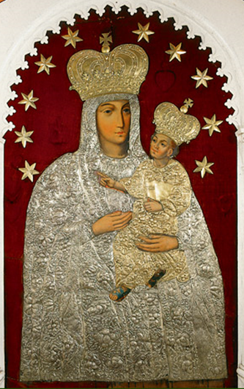

- Užduotis
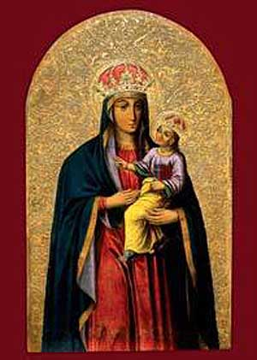
Žiūrėdamas į paveikslėlį iš tavo sugalvotų ir duotų žodžių sudėk sakinius ir sukurk pasakojimą.

Dievo Motina, Tytuvėnų bažnyčioje, paveikslas, be nuodėmės, pamaldi, Švenčiausios Mergelės Marijos Angelų Karalienės bažnyčioje, Marija, tikėjo ir pasitikėjo Dievu.

- Užduotis
Eilės tvarka (pagal svarbumą) surašyk vertybes, kurios yra svarbios krikščionio gyvenime ir kurias tau reikėtų išsiugdyti.

Vertybė | Vertybė kurią norėčiau išsiugdyti

Pagalba, tikėjimas, Švento Rašto skaitymas, dalyvavimas Šilinių atlaiduose Šiluvoje, meilė, pagarba, pamaldumas šv. Mišių šventimas, nuolankumas (pasitikėjimas Dievu), atleidimas, gailestingumas.

- Užduotis
Parašyk kodėl šios vertybės yra svarbios (o gal nesvarbios, tada kodėl)?

- Užduotis: Parašyk ko galime pasimokyti iš Dievo Motinos Marijos?

- Užduotis: Gali kryžiažodį atlikti pagal šią nuorodą. Atlikęs nufotografuok ir atsiųsk man
https://learningapps.org/display?v=pkghn8aqa17

- Užduotis: Sudėk dėlionę ir sugalvok jai pavadinimą.
https://www.jigsawplanet.com/?rc=play&pid=15c0acd53e8f

Ačiū už atliktą darbą

